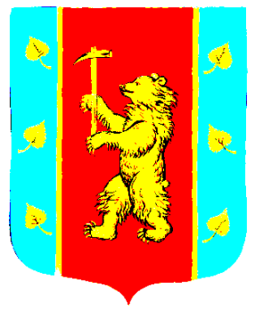

Администрация
Кузнечнинского городского поселения Приозерского
муниципального района Ленинградской области

ПОСТАНОВЛЕНИЕ

от _29_ августа 2023 года №_364___

«Об утверждении размера должностного оклада руководителя муниципального казённого учреждения культурно-спортивный центр «Юбилейный» муниципального образования Кузнечнинское городское поселение муниципального образования Приозерский муниципальный район Ленинградской области »

В соответствии с реализацией Указа Президента Российской Федерации от 07 мая 2012 № 597, постановлением администрации муниципального образования Кузнечнинское городское поселение «Об утверждении Положения о системах оплаты труда в бюджетных, автономных и казённых учреждениях муниципального образования Кузнечнинское городское поселение муниципального образования Приозерский муниципальный район Ленинградской области по видам экономической деятельности» от 15.07.2022 № 124, администрация Кузнечнинского городского поселения Приозерского муниципального района Ленинградской области ПОСТАНОВЛЯЕТ:
1. Утвердить размер должностного оклада руководителю муниципального казённого учреждения культурно-спортивный центр «Юбилейный» муниципального образования Кузнечнинское городское поселение муниципального образования Приозерский муниципальный район Ленинградской области в размере 48170 рублей.
2. Настоящее постановление распространяется на правоотношения с 01 сентября 2023 года
2. Опубликовать настоящее постановление на официальном сайте администрации Кузнечнинского городского поселения www.kuznechnoe.lenobl.ru и в средствах массовой информации.
3. Контроль за исполнением данного постановления оставляю за собой.

И.о. главы администрации: С.Н. Семенова

Исполнитель Курносова Ю.Ю.
тел.(81379) 98-332

Разослано: дело-1, МКУ КСЦ- 1, бухгалтерия-1.

